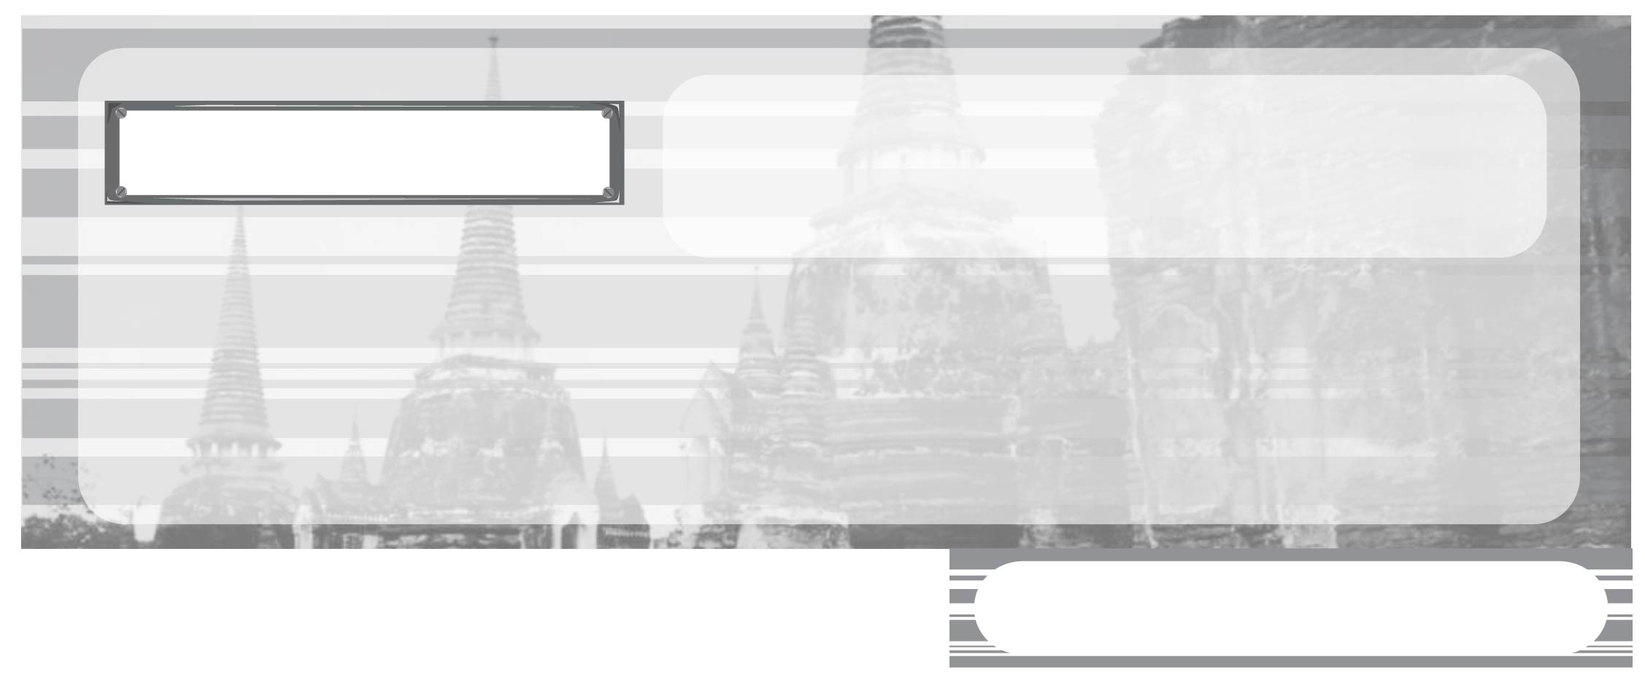
หน่วยการเรียนรู้ที่ 5

บุคคลสำคัญของไทย

แผนการจัดการเรียนรู้ที่ 37 ท้าวเทพกระษัตรี ท้าวศรีสุนทร

ชั้นประถมศึกษาปีที่ 3 เวลา 1 ชั่วโมง


มาตรฐานการเรียนรู้/ตัวชี้วัด

มาตรฐานการเรียนรู้
ส 4.3 เข้าใจความเป็นมาของชาติไทย วัฒนธรรม ภูมิปัญญาไทย มีความรัก ความภูมิใจ และธำรงความเป็นไทย
ตัวชี้วัด
ส 4.3 ป.3/3 เล่าวีรกรรมของบรรพบุรุษไทยที่มีส่วนปกป้องประเทศชาติ


จุดประสงค์การเรียนรู้สู่ตัวชี้วัด

1. อธิบายเล่าเรื่องวีรกรรมของท้าวเทพกระษัตรี ท้าวศรีสุนทร (K)
2. จำแนกวีรกรรมที่บรรพบุรุษไทยได้ทำการปกป้องบ้านเมือง (P)
3. ชื่นชมความกล้าหาญของบรรพบุรุษไทยและนำแบบอย่างไปปฏิบัติต่อบ้านเมือง (A)




สาระสำคัญ

ชาติไทยเป็นชาติที่รักความสงบ มีความเจริญมาช้านาน โดยบรรพบุรุษไทยได้ปกป้องดูแลชาติให้รอดพ้นจากการถูกศัตรูรุกราน ดังตัวอย่างที่จะศึกษา เช่น ท้าวเทพกระษัตรี
และท้าวศรีสุนทร


สาระการเรียนรู้

วีรกรรมของท้าวเทพกระษัตรี ท้าวศรีสุนทร

คุณลักษณะอันพึงประสงค์
รักชาติ ศาสน์ กษัตริย์
ตัวชี้วัดที่ 1.4 เคารพเทิดทูนสถาบันพระมหากษัตริย์

สมรรถนะสำคัญของผู้เรียน
ความสามารถในการใช้ทักษะชีวิต



ชิ้นงานหรือภาระงาน (หลักฐาน ร่องรอยแสดงความรู้)
•
ประวัติและวีรกรรมท้าวเทพกระษัตรี ท้าวศรีสุนทร

คำถามท้าทาย
•
นักเรียนจะนำแบบอย่างที่ดีของบรรพบุรุษไทยมาปฏิบัติตนอย่างไร


การจัดกิจกรรมการเรียนรู้

1. ครูนำประวัติของท้าวเทพกระษัตรี และท้าวศรีสุนทร โดยคัดผู้แทนนักเรียนมาอ่านให้เพื่อนฟังหน้าชั้นเรียน

ประวัติและวีรกรรมท้าวเทพกระษัตรี ท้าวศรีสุนทร
ท้าวเทพกระษัตรีเป็นนามของคุณหญิงจันที่ได้รับพระกรุณาโปรดเกล้าฯ แต่งตั้งจากพระบาทสมเด็จ-พระพุทธยอดฟ้าจุฬาโลกมหาราช สืบเนื่องจากคุณหญิงจันและพรรคพวกต่อสู้กับพม่าจนสามารถปกป้องเมืองถลางเอาไว้
ภารกิจสำคัญที่ท่านได้ปฏิบัติอันสมควรแก่การยกย่อง คือ ในขณะที่พม่ายกกองทัพมาตีเมืองถลาง คุณหญิงจันและพรรคพวกได้รวมกับผู้คนชาวเมืองถลางต่อสู้กับพม่าด้วยความสามารถจนปกป้องเมืองเอาไว้ได้
หลังจากเสร็จศึกสงคราม เมืองถลางประสบกับความอดอยากแร้นแค้นเพราะพม่าทำลายข้าวของไปเป็นจำนวนมาก ท้าวเทพกระษัตรีและครอบครัวต้องนำแร่ดีบุกไปแลกข้าวสารมาเลี้ยงดูประชาชนมิให้ อดอยาก
ท้าวศรีสุนทรหรือคุณหญิงมุกเป็นน้องของคุณหญิงจัน (ท้าวเทพกระษัตรี) ท่านเป็นกำลังสำคัญในการช่วยต่อสู้กับพม่าร่วมกับคุณหญิงจันจนพม่าเลิกทัพกลับไป คณะกรรมการเมืองได้นำเรื่องขึ้นกราบบังคมทูลพระบาทสมเด็จพระพุทธยอดฟ้าจุฬาโลกมหาราชจึงกรุณาโปรดเกล้าฯ แต่งตั้งให้คุณหญิงมุกเป็นท้าวศรีสุนทร

2. จบการอ่านของผู้แทนนักเรียน ครูใช้คำถามให้นักเรียนร่วมกันสนทนา ดังนี้
•
เมืองถลางปัจจุบันอยู่ในจังหวัดอะไร (จังหวัดภูเก็ต)
•
เหตุการณ์สู้รบครั้งนั้นตรงกับสงครามอะไร และอยู่ในสมัยใด (สงครามเก้าทัพ
ในสมัยของพระบาทสมเด็จพระพุทธยอดฟ้าจุฬาโลกมหาราช)
•
ท้าวเทพกระษัตรี ท้าวศรีสุนทร ท่านได้ปกป้องบ้านเมืองอย่างไร (ท่านได้
รวบรวมผู้คนในเมืองถลางสู้รบกับพม่าจนพม่ายกทัพกลับไป)
•
เหตุการณ์สำคัญครั้งนั้นสอนให้นักเรียนรู้จักอะไรบ้าง (ตัวอย่างคำตอบ
ความรัก ความสามัคคี และความเสียสละ)
3. ให้นักเรียนและครูร่วมกันสรุปความรู้ ดังนี้
• ท้าวเทพกระษัตรี ท้าวศรีสุนทร เป็นบรรพบุรุษไทยที่ปกป้องบ้านเมืองจากข้าศึกศัตรูรุกราน ทำให้บ้านเมืองเกิดความรักความสามัคคี และความสงบสุขจนถึงปัจจุบัน
4. ครูให้นักเรียนร่วมกันแสดงความคิดเห็น โดยครูใช้คำถามท้าทาย ดังนี้
•
นักเรียนจะนำแบบอย่างที่ดีของบรรพบุรุษไทยมาปฏิบัติตนอย่างไร


การจัดบรรยากาศเชิงบวก

ให้นักเรียนอ่านประวัติและวีรกรรมของท้าวเทพกระษัตรี ท้าวศรีสุนทร


สื่อการเรียนรู้

 ประวัติท้าวเทพกระษัตรีและท้าวศรีสุนทร

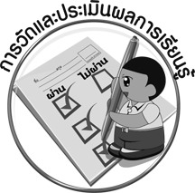
การวัดและประเมินผลการเรียนรู้

1. วิธีการวัดและประเมินผล
•
สังเกตพฤติกรรมของนักเรียนในการเข้าร่วมกิจกรรม
2. เครื่องมือ
•
แบบสังเกตพฤติกรรมการเข้าร่วมกิจกรรม
3. เกณฑ์การประเมิน
•
การประเมินพฤติกรรมการเข้าร่วมกิจกรรม
ผ่านตั้งแต่ 2 รายการ ถือว่า ผ่าน
ผ่าน 1 รายการ ถือว่า ไม่ผ่าน



ข้อเสนอแนะของผู้บริหารสถานศึกษา

______________________________________________________________________________
______________________________________________________________________________
______________________________________________________________________________
______________________________________________________________________________
______________________________________________________________________________
______________________________________________________________________________
______________________________________________________________________________
______________________________________________________________________________
______________________________________________________________________________
______________________________________________________________________________
______________________________________________________________________________
______________________________________________________________________________
______________________________________________________________________________
______________________________________________________________________________
______________________________________________________________________________
______________________________________________________________________________
______________________________________________________________________________
______________________________________________________________________________
______________________________________________________________________________
______________________________________________________________________________
______________________________________________________________________________
______________________________________________________________________________
______________________________________________________________________________
______________________________________________________________________________

ลงชื่อ_________________________ (ผู้บริหารสถานศึกษา)
(_________________________)
________/________/________


บันทึกหลังการสอน

ผลการจัดการเรียนการสอน

______________________________________________________________________________
______________________________________________________________________________
______________________________________________________________________________
______________________________________________________________________________
______________________________________________________________________________
______________________________________________________________________________

ปัญหา/อุปสรรค

______________________________________________________________________________
______________________________________________________________________________
______________________________________________________________________________
______________________________________________________________________________
______________________________________________________________________________
______________________________________________________________________________

แนวทางแก้ไข

______________________________________________________________________________
______________________________________________________________________________
______________________________________________________________________________
______________________________________________________________________________
______________________________________________________________________________
______________________________________________________________________________

ลงชื่อ_____________________________ (ผู้บันทึก)
(____________________________)
_________/__________/________

